IOT IR remoter

# 摘要

實作⼀個物聯網紅外線遙控器，可以遠端控制冷氣和電⾵扇的電源、⾵速等功能，同時記錄房間裡的溫溼度。

# 專題發想

炎炎夏日，想要回家前可以提早遙控冷氣和電風扇，讓房間先變涼爽。

# 作品實作

* 1. 冷氣：
     1. 使⽤ **ESP32**，藉由 **2N2222** 轉換各種不同功能的遙控紅外線訊號，再由 **LR LED** 發送出去，紅外線訊號使⽤和冷氣品牌通訊協議吻合的涵式庫，並且使⽤ **DHT 11** 溫溼度模組記錄當下環境的溫溼度，物聯網平台使⽤**Blynk**。
        1. ESP32 使⽤的通訊協議涵式庫：

<https://github.com/crankyoldgit/IRremoteESP8266/tree/master>

<https://github.com/crankyoldgit/IRremoteESP8266/blob/master/src/ir_Gree.h>

* + 1. 實體：

使⽤元件：

* + - 1. **2N2222 * 1**

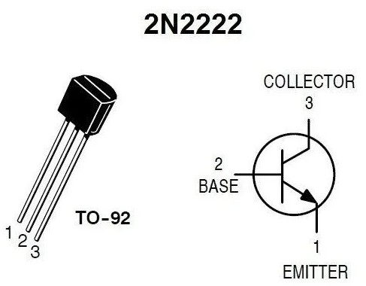

* + - 1. **IR LED * 1**

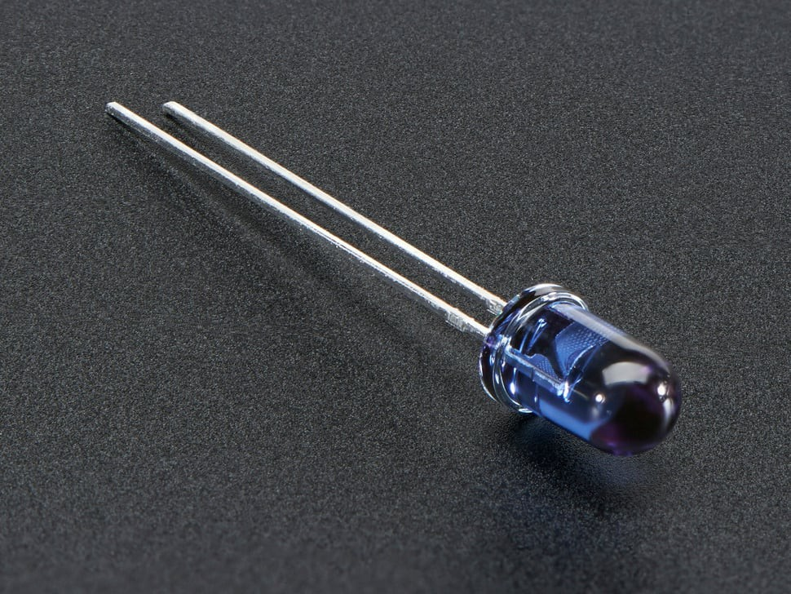

* + - 1. **resistor * 1**

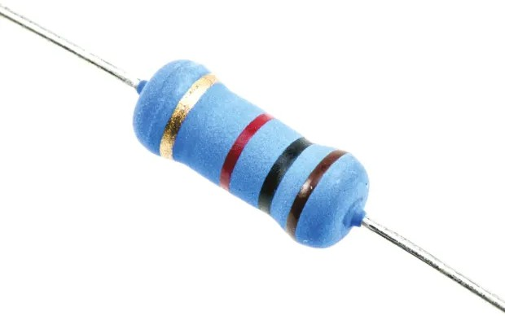

* + - 1. 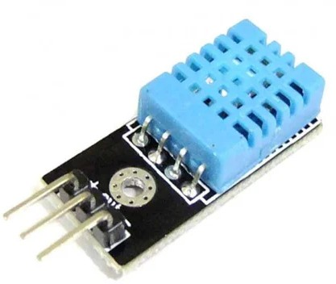**DHT11 * 1**

電路圖：

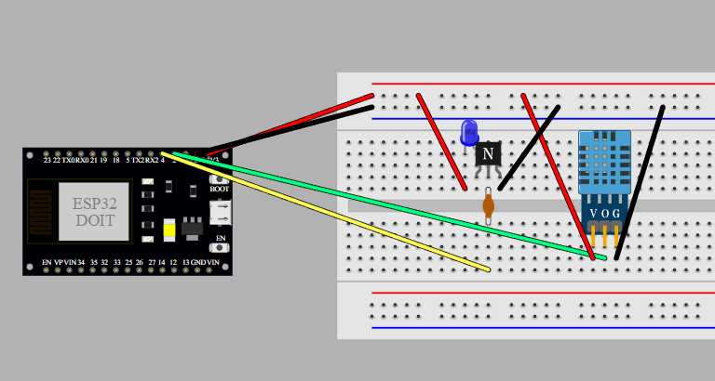

* + 1. Blynk：

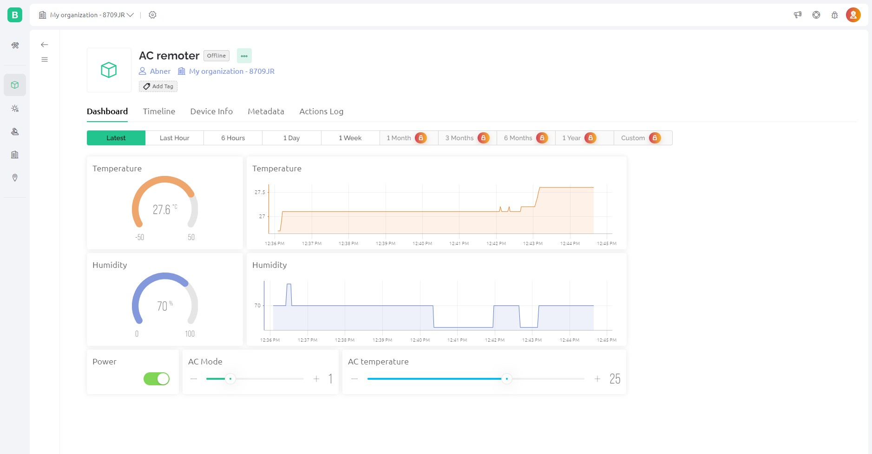

* 1. 電⾵扇：
     1. 先使⽤ **Arduino UNO** 接上 **vs1838B** 模組接受紅外線的原始訊號，將原始訊號記錄下來後，再使⽤ **ESP32**，藉由 **2N2222**轉換各種不同功能的遙控紅外線訊號，再由 **LR LED** 發送出去，並且使⽤ **DHT 11** 溫溼度模組記錄當下環境的溫溼度，物聯網平台使⽤**Blynk**。
        1. Arduino 接收 IR raw data 使⽤的涵式庫：

<https://github.com/cyborg5/IRLib2/tree/master>

* + - 1. ESP32 傳送 IR raw data 使⽤的涵式庫：

<https://github.com/crankyoldgit/IRremoteESP8266/tree/master>

<https://github.com/crankyoldgit/IRremoteESP8266/blob/master/src/IRsend.h>

* + 1. 實體：

 使⽤元件：

* + - 1. **vs1838B * 1**

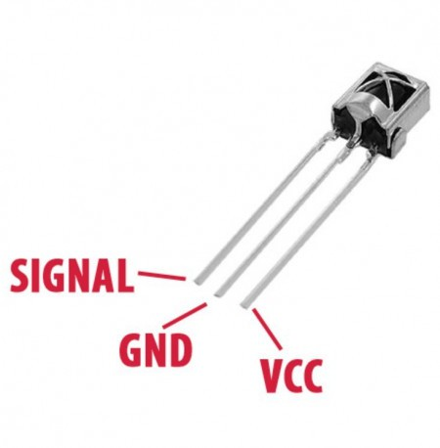

* + - 1. **2N2222 * 1**



* + - 1. **IR LED * 1**



* + - 1. **resistor * 1**



* + - 1. **DHT11 *1**



電路圖：

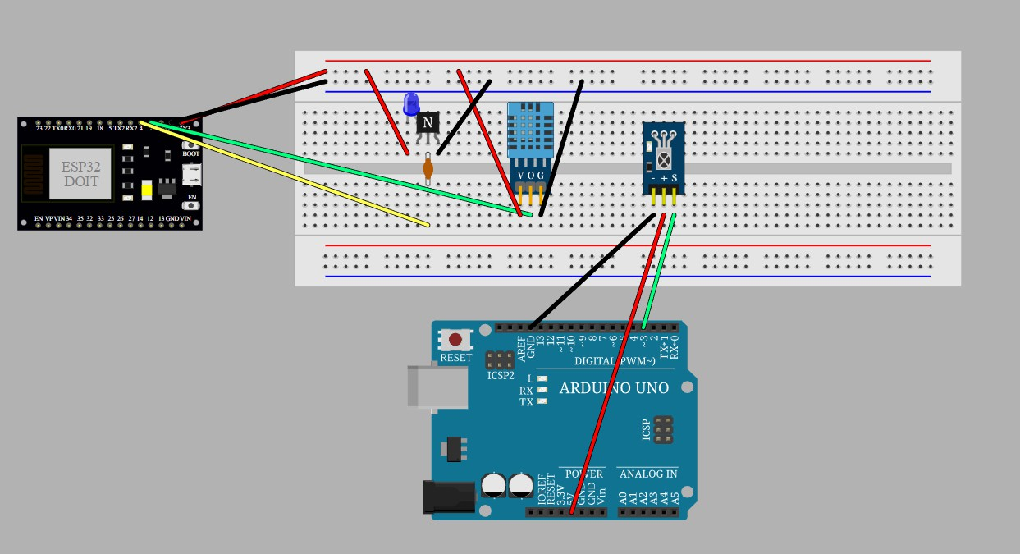

* + 1. Blynk：

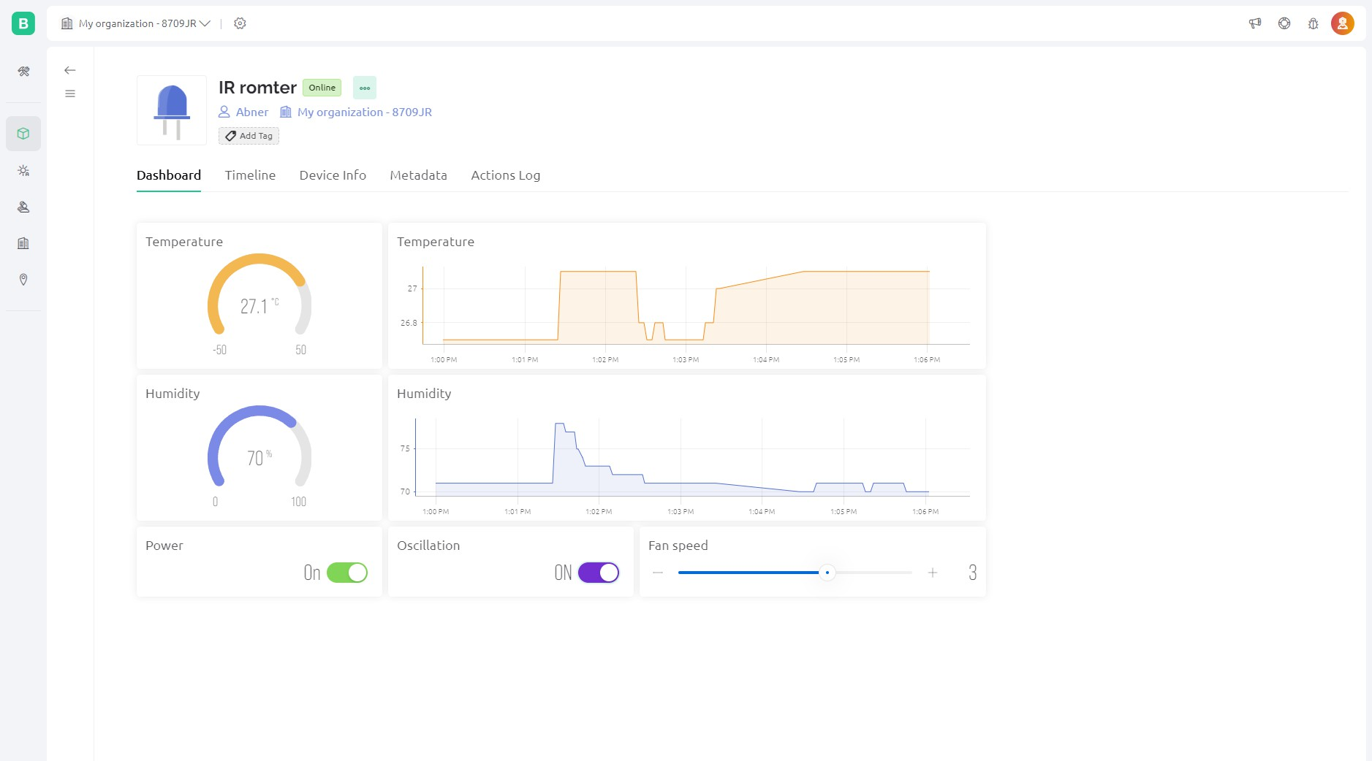

* + 1. 紅外線原始訊號範例：

電⾵扇電源開關：

#define FAN_SWITCH_RAW_DATA_LEN 68

uint16_t FAN_SWITCH_rawData[RAW_DATA_LEN] = { 9030, 4466, 594, 558, 574, 558, 578, 558,

574, 558, 578, 1662, 578, 1662, 578, 558,

574, 558, 574, 1666, 578, 1662, 578, 1666,

574, 1666, 574, 558, 578, 554, 578, 1662,

578, 1662, 582, 554, 578, 554, 578, 558,

578, 1662, 578, 554, 578, 554, 578, 558,

578, 1662, 578, 1662, 578, 1662, 578, 1662,

582, 554, 602, 1638, 578, 1662, 578, 1662,

578, 554, 582, 1000

};

# 製作問題與解決⽅案

1.在電扇實作部分中，所使⽤的複製原始紅外線訊號，再以此儲存的訊號傳送的⽅法，在冷氣並不適⽤，推斷可能是因為冷氣⽐起電扇有更嚴格的通訊協議，所幸最後有找到擁有市⾯上各種廠牌通訊協議的涵式庫。

2. 5V 旁的是 CMD 不是 GND！！！眼殘。。。

# 最後成果

由於Blynk對datastream有數量限制，所以分成兩塊板⼦做，且無法涵蓋所有功能，但重要功能都有實作出來，詳細展⽰在影⽚中。

**ESP32 AC IR remoter:**

<https://youtube.com/shorts/9xJ2txzjckM?feature=share>

**ESP32 FAN IR remoter**

<https://youtu.be/68HZ8h9fc4A>